ارگونومی
واژه ارگونومی از دو کلمه یونانی “ارگون” به معنی کار و ” نوموس” به معنی قوانین و اصول تشکیل شده است و در لغت به معنای مطالعه قانون کار یا ارتباط بین کارگر و محیط کار تعریف شده است
انجمن بین‌المللی ارگونومی، ارگونومی را چنین تعریف می‌کند:‏
ارگونومی علمی است که دانش حاصل از علوم انسانی را با مشاغل، سیستم‌ها، محصولات و محیط زیست با توجه به توانایی‌های جسمانی و روانی و محدودیتهای انسانی مرتبط می‌سازد.‏
ارگونومی یا همان مهندسی فاکتورهای انسانی دانشی است کاربردی، مرکب از علوم پایه مختلف که سعی دارد با طراحی کردن ابزارها، دستگاه‌ها، ماشین‌آلات و محیط کار تناسب مناسبی بین انسان از نظر شرایط (فیزیکی ـ روحی) و حتی توانایی‌های او و فضای محیط کار و ماشین آلات و … ایجاد کند
در اصل این علم در نظر دارد به جای هماهنگ سازی انسان با محیط، محیط را با انسان هماهنگ سازد. علم ارگونومی با هدف حداکثر کردن بهره‌وری با توجه به سلامتی، ایمنی و رفاه انسان در محیط شکل گرفته است . ارگونومی با مطالعه قابلیت‌ها و شرایط انسان، استرس‌های محیط کار، آشنایی کامل به نیروهای استاتیک و دینامیک بدن انسان، احتیاط، خستگی، آموزش و طراحی ابزارها به حمایت انسان در حین کار آمده است. با رعایت اصول ارگونومی فشار کار و خستگی‌های بی مورد کاهش می‌یابد، در نتیجه کارایی نیز افزایش پیدا می‌کند .
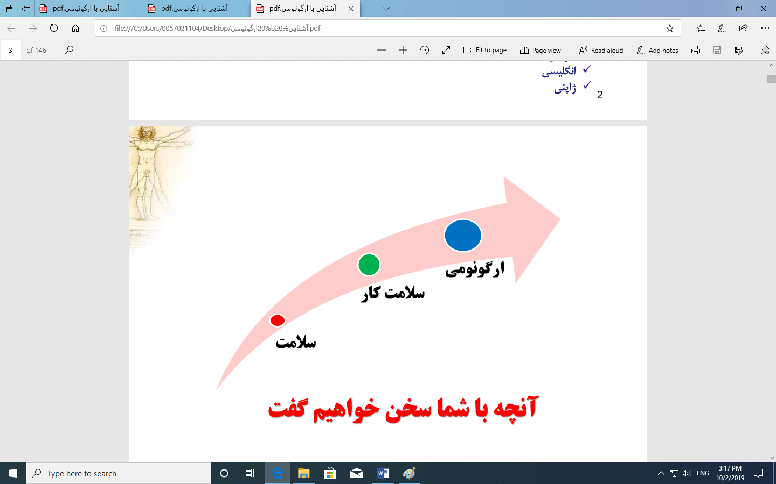
امروزه کمتر فعالیتی یافت می‌شود که عاری از هر گونه عامل تهدید کننده سلامتی باشد و بخش عمده‌ای از این صدمات ناشی از کار مربوط به نادیده گرفتن اصول ارگونومی است. یکی از شایع‌ترین این صدمات، صدمات استخوانی- عضلانی در محیط کار هستند که سبب ناتوان کردن فرد در انجام کارهای روزمره می‌شود و باعث افت کارایی، تقلیل کیفیت محصول و افزایش غیبت‌های ناشی از این صدمات جسمی می‌شود و در بعضی مواقع سبب از کارافتادگی فرد و غرامت‌های دستمزد می‌شود که این خود ضربه ای بر اقتصاد کشور وارد می‌کند.‏
استفاده بهینه از اصول ارگونومی در کاهش هزینه‌های در حین کار کمک بسیاری می‌کند از جمله هزینه‌های ناشی از غرامت یا از کار افتادگی را کاهش می‌دهد.

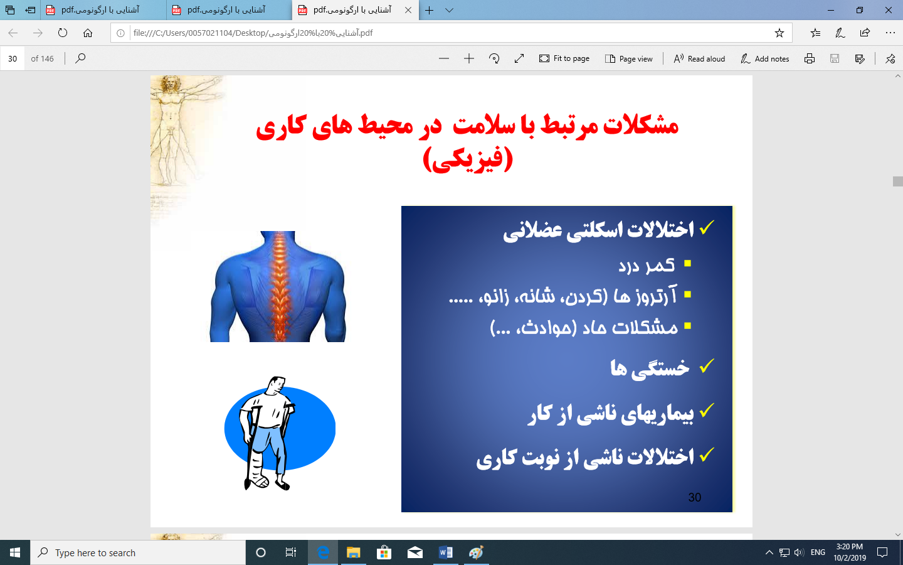
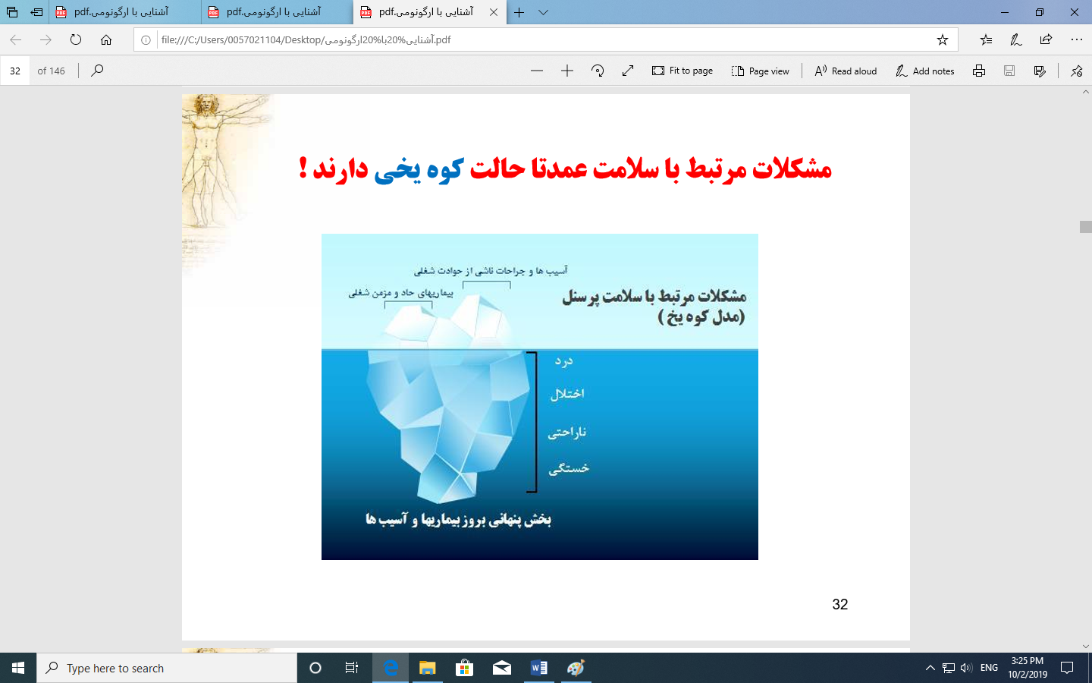
نتایج به کارگیری اصول ارگونومی در محیط های کاری:
- پیشگیری از اختلالات اسکلتی - عضلانی در بین شاغلین (مانند کمر درد، سندروم تونل کارپال یا درد شدید در مچ دست، درد ناحیه گردن، درد ناحیه زانو یا آرنج و...)
- کمک به پیش گیری از حوادث شغلی
- افزایش میزان رضایت مندی کارکنان
- افزایش رفاه و آسایش کارکنان
- کمک به افزایش بهره وری در کار
- کمک به افزایش تولید
ارگونومی در کار با کامپیوتر:
طی چند سال اخیر تولید کنندگان کامپیوتر و تجهیزات مرتبط با آن به طراحی ارگونومیک محصولات خود توجه زیادی نشان داده اند. تولید کنندگان تجهیزات و وسایل کامپیوتر (مانند صفحه کلید، ماوس، میز و صندلی و...) اکنون سعی می کنند تا محصولات را مطابق با اصول ارگونومی طراحی و تولید کنند. رعایت اصول ارگونومی سبب کاهش ضایعات چشم، سردرد، کمر درد و فشار در نواحی مچ دست، شانه و گردن در اپراتورهای کامپیوتر خواهد شد.
کاربرد کامپیوتر در زندگی بشر بسیار زیاد است و تعداد زیادی از افراد ساعت های متمادی با کامپیوتر کار می کنند. به همین دلیل شناخت عوامل موثر در محیط کار با کامپیوتر اهمیت زیادی دارد وجود شرایط نامناسب در محیط کاری و عدم توجه به موارد ارگونومیکی و بهداشتی هنگام کار با کامپیوتر ممکن است در بلند مدت سبب بروز بیماری ها و ناهنجاری ها شود.
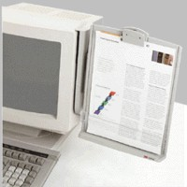
بیشتر کاربران کامپیوتر در محیط های سربسته و فضاهای کوچک کار می کنند. کم ترین ویژگی های یک محیط کاری مناسب برای کاربران کامپیوتر به قرار زیر است:
1- وجود سیستم تهویه مطبوع
2- نور کافی و مناسب
3- استفاده از میز مخصوص که دارای عرض و ارتفاع استاندارد باشد.
4- استفاده از صندلی ارگونومیک با قابلیت تنظیم ارتفاع.
5- استفاده از زیرپایی برای قرار گیری مناسب و راحت پاها.
6- استفاده از copy holder برای خم نکردن بیش از حد گردن
با وجود رعایت نکات فوق، باز هم امکان بروز بیماری های خاص برای اپراتور وجود دارد کم تحرکی هنگام کار با کامپیوتر، چشم دوختن در مدت طولانی به صفحه مانیتور و حرکات یکنواخت و تکراری مچ دست، ممکن است سبب بروز انواع عوارض شوند
. 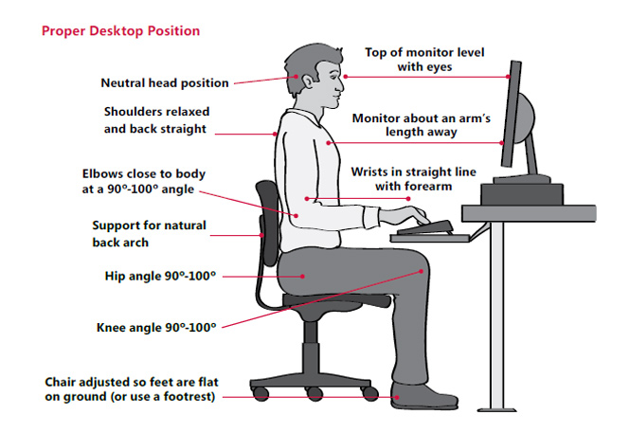

برای پیشگیری از این عوارض نکات ساده و مهم زیر را هنگام کار با کامپیوتر رعایت کنید
1- به تناوب از پشت میز کامپیوتر برخاسته و با نرمش های خیلی ساده، گردن، بازو، مچ دست و پاها را حرکت دهید. برای این منظور نرم افزار Stretch Break می تواند به شما کمک زیادی کند. این نرم افزار در مدت زمان هایی که از طرف خود شما مشخص می گردد بر روی صفحه مانیتور شما ظاهر شده و انواع نرمش ها را به شما نشان می دهد و شما می توانید به همراه آن چند دقیقه نرمش نمائید.
2-صفحه مانیتور (صفحه نمایش) را طوری تنظیم کنید تا ستون فقرات شما به صورت مستقیم قرار گرفته و چشمان شما با قسمت بالایی صفحه نمایش در یک خط مستقیم قرار گیرند. این وضعیت برای چشمان شما راحتی بیشتری به همراه خواهد داشت.
3- فاصله صفحه مانیتور تا چشمان شما باید بین 50 تا 60 سانتی متر باشد.
4-هر 30 دقیقه به اشیائی که در فاصله 6 متری قرار دارند، چند دقیقه چشم بدوزید.
5-ارتفاع میز کامپیوتر باید بین 66 تا 71 سانتی متر باشد.
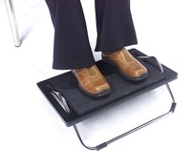
6- ترجیحاً از یک زیر پایی استفاده نمایید و پاها را روی آن قرار دهید. این وسیله به راحت بودن وضعیت پاهای شما کمک می کند.
7-میز کار را طوری قرار دهید که روشنایی لامپ های سقف در طرفین قرار گیرد و از قرار دادن میز در محلی که نور لامپ مستقیماً در برابر شما باشد خودداری شود.در استفاده از روشنایی طبیعی نیز نباید صفحه مانیتور در برابر پنجره قرار گیرد.
8- سطح صفحه کلید، تقریباً هم ارتفاع با دسته صندلی و آرنج باشد و مچ ها به طور عادی روی صفحه کلید ها قرار گیرد، به طوری که هنگام کار، ساعدها تقریباً موازی با افق قرار گرفته و زاویه بین مچ دست و ساعد، 5 تا 10 درجه باشد. موقعیت mouse در همان ارتفاع و فاصله نسبت به صفحه کلید است.
9- روشنایی محل کار باید مخلوطی از نورسفید و زرد بوده (ترجیحاً از لامپ مهتابی استفاده شود)
10- برای به حداقل رساندن فشار بر روی گردن و کمر هنگام تایپ یک نوشته یا نامه، استفاده از نگه دارنده های کاغذ برای قرار دادن نامه روی آن لازم است.
11-برای اتاق کار، دمای 23-19 درجه سانتی گراد و رطوبت حدود 50 درصد مناسب است.
12-بهتر است با باز کردن درب و پنجره ها و یا تعبیه دستگاه تهویه، هوای اتاق تعویض شود.
13- استفاده از زیرپایی برای قرار گیری مناسب و راحت پاها
ویژگی های صندلی ارگونومیک:
1- ارتفاع صندلی باید قابل تنظیم باشد. ارتفاع صندلی، 41 تا 52 سانتی متر توصیه می شود.
2-سطح نشیمنگاه صندلی باید دارای طول و عرض 40 تا 48 سانتی متر باشد.برای افراد چاق صندلی های پهن تر توصیه می شود.
3-ضخامت تشک در حدود 4 تا 5 سانتی متر باشد و رویه آن از جنسی باشد که اصطلاحاً بتواند تنفس کند و لبه جلو صندلی، گرد و لبه بیرونی آن، نرم باشد.
4-زاویه پشتی با تشک صندلی، حداقل 95 تا 110 درجه باشد.
5- عرض پشتی صندلی باید حداقل 32 تا 36 سانتی متر باشد.ارتفاع پشتی صندلی را نیز بین 50 تا 82 سانتی متر توصیه می کنند. صندلی باید در قسمت قرار گرفتن گودی کمر (ارتفاع 15 تا 20 سانتی متراز پایین) داری یک قوس محدب و در قسمت پشت دارای یک قوس مقعر باشد.
6-صندلی های مورد استفاده در کار با رایانه بهتر است دسته دار بوده و دسته آن با ارتفاع میز کار مطابقت داشته باشد. همچنین دارای 5 چرخ بوده و چرخان باشد. شیب کف صندلی 5 تا 15 درجه برای تمایل به جلو و 5 درجه تمایل به عقب را امکان پذیر سازد.
توصیه‌های ارگونومیک برای یک زندگی سالم
ارگونومی تأثیرات مثبت شگرفی در زندگی شخصی دارد. اگر شغل‌تان دشوار است، از آسیب‌های تکرارشونده رنج می‌برید و یا اینکه تنها به دنبال زندگی بهتر و سالم‌تری هستید، توصیه‌های زیر به شما کمک خواهند کرد.
۱- ورزش
هفته‌ای ۳ بار به مدت ۳۰ تا ۶۰ دقیقه ورزش کنید. سلامتی عمومی در ارگونومی تأثیر چشمگیری دارد. هر چه سالم‌تر و قوی‌تر باشید، با بهره‌وری بیشتری عمل می‌کنید. همچنین آسیب‌های تکرارشونده‌ درمان می‌شوند. فراموش نکنید که پیش از ورزش درباره‌ی آسیب‌های احتمالی آن تحقیق و از ورزش‌های آسیب‌رسان اجتناب کنید.

۲- حرکات کششی

کشش بدن که یکی از ساده‌ترین کارهایی است که می‌توانید برای حفظ سلامتی‌تان انجام بدهید، اثرات شگفت‌انگیزی بر سلامتی دارد. انجام حرکات کششی حتی به مدت کوتاه (حتی به اندازه ۲ دقیقه) اثرگذار است، البته بهتر است مدت زمان بیشتری را صرف آن کنید. حرکات کششی جریان خون را تقویت می‌کند و باعث کاهش خستگی می‌شود، به بدن نیرو می‌دهد و اضطراب را کم می‌کند. دست‌کم ۱ بار در هر ساعت بدن‌تان را کش و قوس دهید!
۳- نوشیدن آب
درباره‌ی اینکه چقدر آب بنوشید، حرف بسیار است اما ۸ لیوان در روز قاعده‌ی پذیرفته شده‌ای است. تأثیر نوشیدن آب بر درمان آسیب‌دیدگی ‌و خستگی معمولا مورد غفلت واقع شده است اما کمبود آب برای بدن مضر است و روحیه‌تان را خراب می‌کند. اگر به اندازه‌ی کافی آب بنوشید خواهید دید که احساس سرزندگی کرده و بهتر کار می‌کنید.
۴- ارزیابی محیط کار برای تغییرات ارگونومیک
کارتان و روش انجام آن را بررسی کنید و راه‌هایی برای بهبود آن پیدا کنید. می‌توانید با تحلیل وظایف و تقسیم آنها به گام‌های مختلف، فضاهایی را که امکان بهبود دارند، شناسایی کنید.
۵- ارزیابی ابزار کار
ابزارهای ارگونومیک به شکل‌های گوناگونی در اطراف‌تان وجود دارند. مداد، صندلی یا یک بیلچه‌ی باغبانی، هر یک ممکن است به صورت ارگونومیک ساخته شده باشند؛ آنها را پیدا و استفاده کنید.
۶. ارزیابی عادت‌ و برنامه‌ی خواب‌تان
بدون خواب کافی نمی‌توانید درست کار کنید. کمبود خواب به طور چشمگیری بر توانایی‌های فیزیکی، چابکی ذهنی و قضاوت‌تان اثر می‌گذارد.

۷- کاهش اضطراب

به بیانی، هدف ارگونومی کاهش اضطراب است. به طور کلی ارگونومی اضطراب مداوم ناشی از انجام وظیفه را کاهش می‌دهد اما اضطراب بیرونی (جسمی یا ذهنی) بر چگونگی انجام آن وظیفه و همچنین بر سلامتی و حالات روحی‌تان اثر می‌گذارد. برای اینکه بهترین نتیجه را از ارگونومی بگیرید، تا جایی که ممکن است اضطراب‌تان را کاهش دهید.
۸-چکاپ پزشکی
چکاپ پزشکی منظم و مداوم باید جزو اولویت‌های شما باشد. با این کار از مشکلات و بیماری‌های احتمالی آگاه می شوید و برای درمان و جلوگیری از آنها (به کمک ارگونومی) اقدام می‌کنید.
۹-یادداشت‌برداری از دردها
با ثبت دردهای‌تان می‌توانید مواردی را که نیاز به درمان دارند شناسایی کنید زیرا عضو دردناک به شناسایی ابزار یا فضاهای مشکل‌دار کمک می‌کند؛ پس از شناسایی می‌توانید برای اصلاح اقدام کنید.

اداره کل مشاوره،بهداشت و سلامت

